Projektový manažer | Mgr. Ivana Lexová
Metodik, správce datového skladu | Mgr. Jana Salamonová
Finanční manažer | Silvie Křížová
I/1 Individualizace výuky pro zlepšení efektivity rozvoje čtenářské a informační gramotnosti žáků základních škol | Mgr. Taťána Honajzerová, Mgr. Iveta Jelenová, Mgr. Eva Žídková, Mgr. Marcela Hulvová
I/2 Inovace a zkvalitnění výuky směřující k rozvoji čtenářské a informační gramotnosti | Mgr. Taťána Honajzerová, Mgr. Dagmar Medková, Mgr. Alena Sokolová
II/2 Inovace a zkvalitnění výuky směřující k rozvoji výuky cizích jazyk | Mgr. Ivana Lexová, Mgr. Martina Smějová
III/2 Inovace a zkvalitnění výuky prostřednictvím ICT | Mgr. Jana Salamonová, Mgr. Kristina Musilová, Mgr. Lenka Bahenská, Mgr. Jarmila Dočkalová, Mgr. Hana Šlezingrová, Mgr. Marie Černá, Mgr. Dagmar Medková, Mgr. Marie Selingrová, Marie Ševčíková, Mgr. Petr Matušek
IV/2 Inovace a zkvalitnění výuky směřující k rozvoji matematické gramotnosti žáků ZŠ | Mgr. Kristina Musilová, Mgr. Lenka Bahenská, Mgr. David Sedlář, Mgr. Marie Černá, Mgr. Eva Žídková
V/2 Inovace a zkvalitnění výuky v oblasti přírodních věd | Mgr. Kristina Musilová, Mgr. Lenka Bahenská, Mgr. Miluše Bluchová, Mgr. Alena Sokolová, Mgr. Jan Hruška, Mgr. Pavla Sitmalidisová,
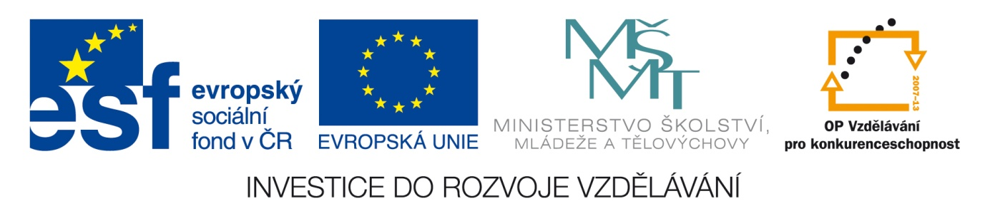

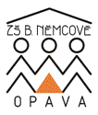
CZ.1.07/1.4.00/21.2891

